附圖1（系爭專利圖式）
圖3係圖2施加頭從席弗里刺繡機那一側看過來的視圖

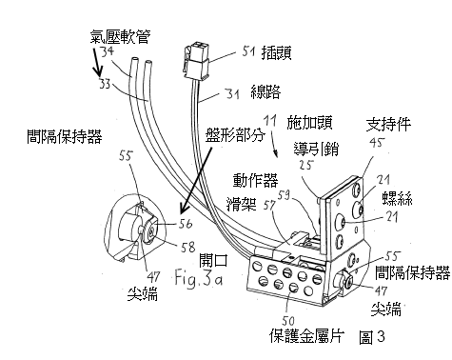

圖2係一施加頭的側視圖
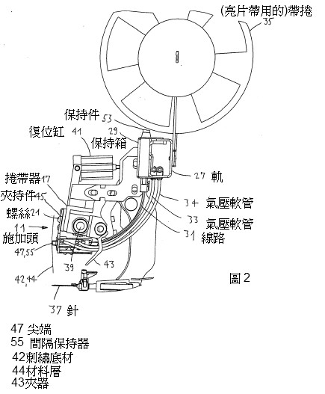

圖3係圖2施加頭從席弗里刺繡機那一側看過來的視圖，圖3a係圖3的一部段的放大圖
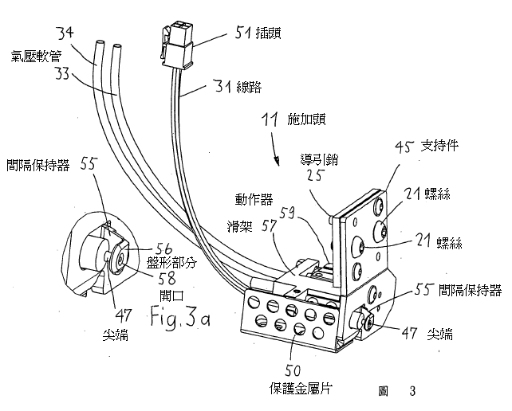

圖5係圖4的施加頭在靜止位置的側視圖
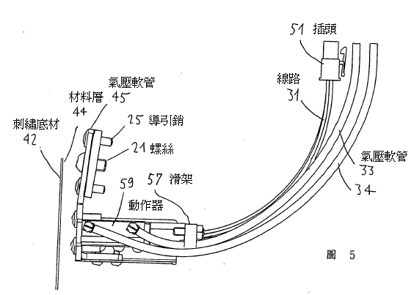

圖6係圖4的施加頭在工作位置的視圖
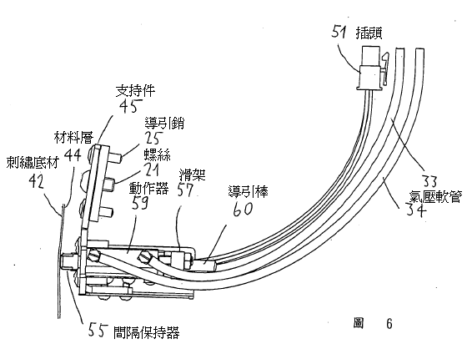

附圖2（證據4 圖式）
圖1為第一實施例的帶雷射光切割系統的縫紉機的局部剖視的側視圖。
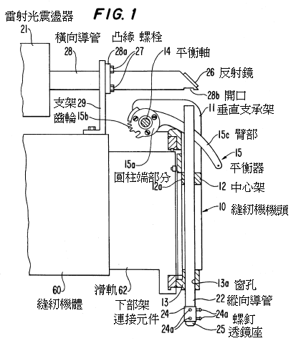

圖2為圖1所示縫紉機的機頭的局部剖視的前視圖
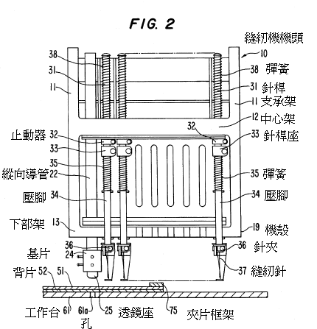

圖3為透鏡座和連接元件的橫剖面圖，連接元件與圖2所示縫紉機機頭安裝的縱向導管下端部分連接
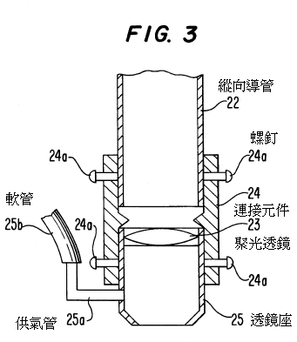

附圖3（證據5 圖式）
第2圖為其穿孔工程的說明圖
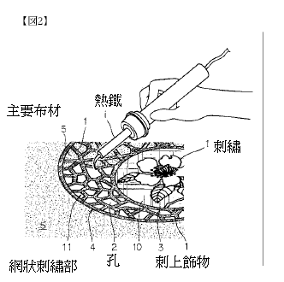

第6圖為具刺繡體的刺繡製品的平面視圖
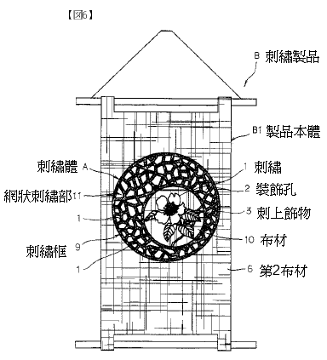
附圖4（系爭產品之型錄，本院卷第1冊第125至130頁之上證1 ）
HeatCut之尖端及布料壓片（本院卷第1冊第127頁）
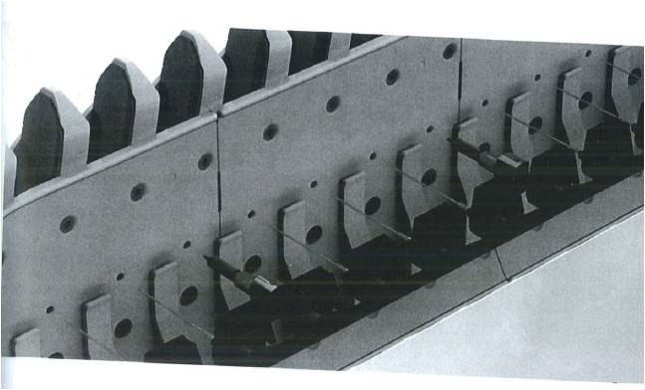

布料壓片
尖端
布料壓片

HeatCut之切削尖端（本院卷第1冊第127頁）
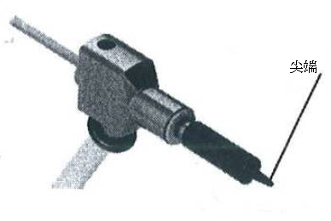

HeatCut之裝置圖（本院卷第1冊第128頁） HeatCut之加工圖（本院卷第1冊第129頁）
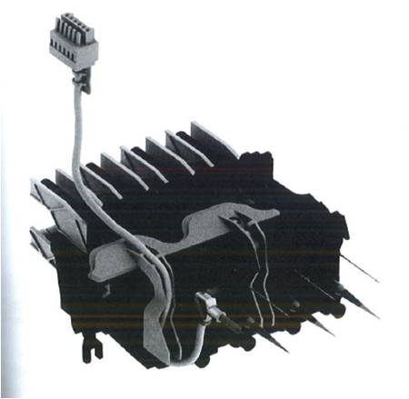

附表1
系爭專利申請專利範圍 | 系爭專利分析項 | 系爭專利之技術特徵 | 系爭方法分析項 | 系爭產品用於刺繡加工的方法（系爭方法）之技術內容 | 文義讀取
1 | 1A | 一種用於將所要形狀的扁平材料件施加到一刺繡底材(42)上的方法， | 1a | （未明） | （未明）
1 | 1B | 其中在刺繡底材(42)上方至少設一材料層且受刺繡機的程式控制，在切割裝置(47)和材料層(44)之間產生相對運動， | 1b | （未明） | （未明）
1 | 1C | 並如此將一所要形狀的扁平材料件從該材料層切出，其中該刺繡底材(42)保持不受損， | 1c | （未明） | （未明）
1 | 1D | 其特徵在：該切割作用由一可加熱之尖端(47)達成。 | 1d | 該切割作用由一可加熱之尖端(47)達成。 | 是

附表2
系爭專利申請專利範圍 | 系爭專利分析項 | 系爭專利之技術特徵 | 系爭產品分析項 | 系爭產品之技術內容 | 文義讀取
7 | 7A | 一種刺繡機用的施加裝置，用於將扁平的材料件〔例如由與刺繡底材不同之另一種材料(44)及或由他種顏色的材料構成的圖形〕利用刺繡施加在刺繡底材(42)上，該施加裝置包含： | 7a | 一種刺繡機用的施加裝置，用於將扁平的材料件〔例如由與刺繡底材不同之另一種材料及或由他種顏色的材料構成的圖形〕利用刺繡施加在刺繡底材上，該施加裝置包含： | 是
7 | 7B | 一個支持件(45)，以將該裝置固定在一刺繡機上， | 7b | 一個支持件，以將該裝置固定在一刺繡機上， | 是
7 | 7C | 一可加熱的尖端(47)，以將該用於施加所用的材料層(44)切割， | 7c | 一可加熱的尖端，以將該用於施加所用的材料層切割， | 是
7 | 7D | 及移動手段(57)(59)將該可加熱的尖端從靜止位置移到切割位置或從切割位置移到靜止位置， | 7d | 及移動手段將該可加熱的尖端從靜止位置移到切割位置或從切割位置移到靜止位置， | 是
7 | 7 E | 其特徵在：該可加熱的尖端(47)旁設一間隔保持器(55)，它確保該可加熱的尖端(47)只沒入到所要切割的材料層(44)中，而刺繡底材(42)保持不受損。 | 7 e | 布料壓片(fabric presser)係用來將材料(fabric)按壓在刺繡板(stitch plate)，當切割時該材料始終與刺繡板維持接觸之狀態。 | 否

